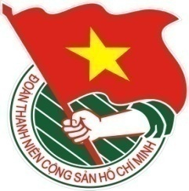  TỈNH  QUẢNG BÌNH | 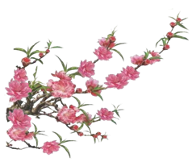  Số 01-Tháng 01,02/2019  Lưu hành nội bộ

MỪNG ĐẢNG - MỪNG XUÂN

Định hướng nội dung
Sinh hoạt Chi đoàn

1. Nội dung sinh hoạt
- Họp chi Đoàn, Ban chấp hành chi Đoàn báo cáo kết quả công tác Đoàn và phong trào thanh thiếu nhi tháng 12/2018, đánh giá những mặt ưu điểm và hạn chế trong tháng.
- Triển khai nhiệm vụ trong tháng 01, tháng 02/2019 với những nội dung:
+ Tuyên truyền, tổ chức chương trình Xuân tình nguyện 2019, tổ chức các hoạt động thăm hỏi tặng quà đoàn viên, thanh thiếu nhi có hoàn cảnh khó khăn, vùng sâu, vùng xa, vùng đồng bào dân tộc thiểu số, đảm bảo an sinh xã hội,…
+ Tổ chức cho đoàn viên thanh niên tham gia vệ sinh môi trường, đường làng, ngõ xóm, các khu dân cư, khu đô thị tạo cảnh quan xanh - sạch - đẹp.
+Tổ chức đa dạng các hoạt động văn hóa, nghệ thuật, thể dục, thể thao, sân chơi cuối tuần hay các hoạt động giải trí lành mạnh phục vụ người dân và đoàn viên, thanh thiếu nhi. Tiếp tục thực hiện có hiệu quả cuộc vận động “Người Việt Nam ưu tiên dùng hàng Việt Nam”; thông tin, tuyên truyền cho đoàn viên, thanh niên và người dân về công tác bảo vệ và chăm sóc sức khỏe, cách phòng, chống bệnh và dịch bệnh vào các thời điểm giao mùa, ngăn ngừa ngộ độc thực phẩm, an toàn lao động. Bên cạnh đó, đẩy mạnh tuyên truyền về công tác tuyển chọn, gọi công dân nhập ngũ năm 2019.
+ Tuyên truyền vận động đoàn viên thanh niên, thanh thiếu nhi không vi phạm pháp luật, nghiêm chỉnh chấp hành các quy định pháp luật về trật tự an toàn giao thông, không truyền bá các sản phẩm văn hóa có nội dung độc hại, các hình thức cờ bạc, mê tín dị đoan; không mua bán, vận chuyển, tàng trữ và sử dụng trái phép các loại pháo nổ,…
+ Chỉ đạo đội ngũ báo cáo viên, tuyên truyền viên các cấp chủ động nắm tình hình tư tưởng, dư luận xã hội trong cán bộ, đoàn viên, thanh niên trước, trong và sau Tết. Kịp thời báo cáo lãnh đạo khi có vấn đề phát sinh, nổi cộm.
+ Tuyên truyền và tổ chức các hoạt động kỷ niệm các ngày lễ lớn của đất nước.
2. Hình thức tổ chức sinh hoạt
- Các chi đoàn lựa chọn địa điểm tổ chức sinh hoạt chi đoàn, mở đầu buổi sinh hoạt nên bằng các tiết mục văn nghệ, trò chơi cộng đồng, kể những câu chuyện lịch sử về truyền thống đoàn kết của dân tộc trong suốt chiều dài lịch sử.....
- Tổ chức các hoạt động sôi nổi có ý nghĩa thiết thực kỷ niệm 89 năm Ngày thành lập Đảng cộng sản Việt Nam (03/02/1930 - 03/02/2019); 69 năm ngày truyền thống học sinh, sinh viên và hội sinh viên Việt Nam (09/01/1950-09/01/2019) thông qua các hoạt động:
+ Tổ chức các buổi diễn đàn thanh niên, toạ đàm, thi hái hoa dân chủ tìm hiểu về lịch sử Đảng Cộng sản Việt Nam, truyền thống học sinh, sinh viên và hội sinh viên Việt Nam.
+ Giới thiệu những gương đoàn viên thanh niên tiêu biểu điển hình trong học sinh, sinh viên.
- Bên cạnh đó BCH các chi đoàn lồng ghép lựa chọn những nội dung, hình thức sinh hoạt phù hợp với chi đoàn như: tuyên truyền trong sinh hoạt chi đoàn, xem phim tư liệu, tổ chức hội thi...
- Khởi động, chuẩn bị các điều kiện để tổ chức các công trình, phần việc hưởng ứng Chiến dịch Xuân tình nguyện năm 2019.
- Chuẩn bị các nguồn lực chăm lo Tết cho các đối tượng thanh thiếu nhi, thanh niên công nhân…
- Tiếp tục phát động trong đoàn viên thanh niên thực hiện tốt việc học tập và làm theo tư tưởng, đạo đức, phong cách Hồ Chí Minh gắn với việc đăng ký thực hiện Chương trình rèn luyện đoàn viên giai đoạn 2018 - 2022.
Học tập và làm theo tư tưởng, đạo đức, phong cách Hồ Chí Minh

Bác Hồ với mùa Xuân thành lập Đảng
Biết bao mùa xuân đã trôi qua, nhưng một mùa xuân thực sự, một mùa xuân khởi đầu, đặt nền móng cho hạnh phúc của chúng ta hôm nay lại chính là mùa xuân thành lập Đảng năm 1930, có thể nói đó là mùa Xuân lịch sử của Chủ tịch Hồ Chí Minh và cũng là mùa Xuân lịch sử của cách mạng Việt Nam.
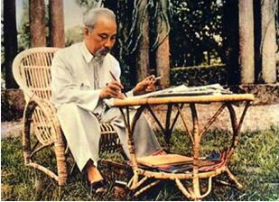
Mùa Xuân Canh Ngọ 1930, nhận được liên lạc của Quốc tế cộng sản, trước tình hình những người cộng sản ở Việt Nam đang chia rẽ nội bộ sau khi thành lập ba tổ chức cộng sản đầu tiên, Bác Hồ từ một vùng quê ở Thái Lan, đáp xe lửa đi Băng Cốc, rồi đi tàu thuỷ đến Sing-ga-po. Tại đây, Người chuyển sang một con tàu khác đi Hồng Kông. Ngồi trên tàu, qua cánh cửa, Bác được nhìn thấy bờ biển Tổ quốc thấp thoáng nơi chân trời. Nỗi nhớ nước, thương nhà làm tim Người thắt lại! Nỗi đau riêng của gia đình (cụ Phó bảng Nguyễn Sinh Sắc, thân sinh ra Người đã qua đời) hoà trong nỗi đau chung của cả một dân tộc. Bác nghĩ đến những đêm dài nô lệ, biết bao sĩ phu yêu nước đã tập hợp nhân dân, giương cao ngọn cờ chống giặc ngoại xâm. Nhưng những cuộc nổi dậy ấy đều bị dìm trong biển máu. Và trách nhiệm lịch sử nặng nề ấy đã đặt lên vai những người cộng sản. Ba tổ chức cộng sản ở Bắc, Trung, Nam được thành lập. Song yêu cầu bức thiết của cách mạng Việt Nam lúc này là phải có một Đảng thống nhất trong nước. Các đồng chí Hồ Tùng Mậu và Lê Hồng Sơn đã bí mật ra tận cảng biển để đón Bác.
Sau khi bàn bạc với các đồng chí của mình, liên lạc với các đồng chí quen biết cũ của Đảng Cộng sản Trung Quốc. Bác quyết định tổ chức Hội nghị hợp nhất các Đảng Cộng sản ở Việt Nam vào đúng dịp Tết Nguyên đán. Ở Việt Nam và Trung Quốc, Tết Nguyên đán là ngày hội cổ truyền, thường kéo dài hàng tuần, người đi lại rất đông. Chính trong dịp này, những đại biểu tham dự Hội nghị có thể đi khỏi đất nước mà không ai để ý. Hội nghị họp từ ngày 06/01 đến ngày 07/02/1930 tại Cửu Long (Trung Quốc) thành lập Đảng Cộng sản Việt Nam. Ngày cuối cùng của Hội nghị, Bác tổ chức một bữa cơm nhỏ ngay tại phòng ở của mình. Khi các đại biểu đã ngồi xung quanh bàn. Người xúc động nói: “Các đồng chí! Hôm nay là ngày lịch sử của chúng ta. Lênin vĩ đại đã nói: Chỉ Đảng nào có được một lý luận tiên phong, mới có khả năng làm tròn vai trò chiến sĩ tiên phong. Bây giờ chúng ta đã có một Đảng như thế rồi - Đảng của giai cấp công nhân Việt Nam. Nhân dân ta từ xưa đã có truyền thống đấu tranh anh dũng, nhưng suốt những năm ấy nhân dân ta lại thiếu người cầm lái sáng suốt. Giờ đây, Đảng của chúng ta phải gánh lấy vai trò này và tôi tin rằng Đảng ta sẽ dẫn dắt nhân dân ta đến thắng lợi trong cuộc đấu tranh giành Độc lập, Tự do cho Tổ quốc thân yêu”. Thế là mơ ước thiêng liêng và mục tiêu cao cả, mà gần hai mươi năm qua, kể từ khi Người ra đi từ bến Nhà Rồng để tìm đường cứu nước, nay đã trở thành sự thật. Cách mạng Việt Nam từ nay đã có một đội quân tiên phong đoàn kết chiến đấu.
Trong suốt những năm tháng lãnh đạo nhân dân ta làm cách mạng, Đảng ta luôn luôn làm theo lời Bác, luôn gắn bó máu thịt với Nhân dân, đoàn kết Nhân dân thành một khối vững chắc để đánh giặc giữ nước và xây dựng nước nhà. Đảng ta luôn coi ý kiến, nguyện vọng của Nhân dân là nguồn gốc hình thành đường lối đổi mới của Đảng.
Nguồn: Cổng thông tin điện tử huyện Thăng Bình tỉnh Quảng Nam
Theo dòng lịch sử

- 06/01/1946: Ngày Tổng tuyển cử bầu Quốc hội đầu tiên của nước Việt Nam dân chủ cộng hòa.
Những sự kiện và ngày kỷ niệm quan trọng
- 09/01/1950: Ngày truyền thống học sinh, sinh viên.
- 27/01/1973: Ngày Ký hiệp định Paris.
- 29/01/1258: Ngày chiến thắng Nguyên-Mông lần thứ nhất.
- 03/02/1930: Ngày thành lập Đảng Cộng sản Việt Nam.
- 07/02/1418: Ngày Lê Lợi dựng cờ khởi nghĩa Lam Sơn.
- 15/02/1943: Ngày mất anh Kim Đồng- Người đội viên đầu tiên của Đội Nhi đồng cứu quốc (tiền thân của Đội TNTP Hồ Chí Minh).

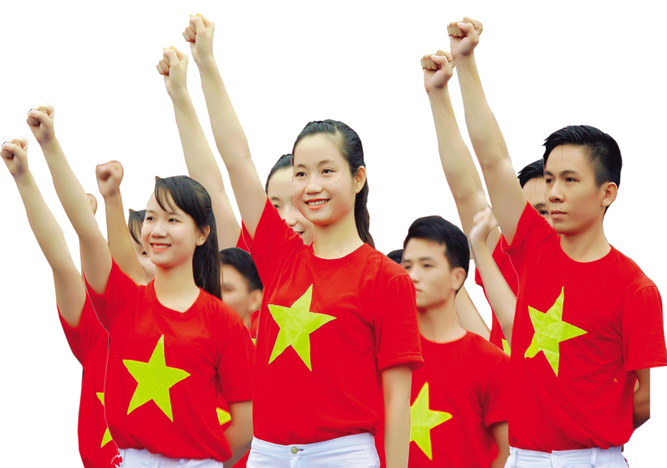
09/01/1950:
NGÀY TRUYỀN THỐNG HỌC SINH, SINH VIÊN VIỆT NAM
Từ giữa năm 1949 đến đầu năm 1950 phong trào đấu tranh của thanh niên học sinh, sinh viên chống chủ nghĩa thực dân Pháp xâm lược và can thiệp Mỹ, chống “độc lập” giả hiệu, chống khủng bố đàn áp, đòi đảm bảo an ninh cho học sinh, đòi được học tiếng mẹ đẻ… đã diễn ra rầm rộ, liên tục và rộng khắp từ Nam chí Bắc. Tại Sài Gòn, các tầng lớp đồng bào cũng tích cực hưởng ứng dưới nhiều hình thức: biểu tình chống sưu thuế, chống bắt lính, đòi công ăn việc làm. Học sinh, sinh viên bãi trường, bãi khóa liên miên.
Ngày 09/01/1950, Đoàn Thanh Niên cứu quốc và Đoàn học sinh Sài Gòn - Chợ Lớn đã vận động và tổ chức cho hơn 2.000 học sinh , sinh viên các trường Pétrus Ký, Gia Long, Nguyễn Văn Khuê, Huỳnh Khương Ninh, trường Đại học Y Dược, Pháp Lý, các trường chuyên nghiệp vô tuyến điện, công chính, kỹ thuật, khoa học,… cùng nhiều giáo viên và 7.000 nhân dân Sài Gòn - Chợ Lớn biểu tình đòi bảo đảm an ninh cho học sinh, sinh viên học tập và trả tự do cho những học sinh, sinh viên bị bắt - trong đó có Ban lãnh đaọ học sinh cứu quốc Saì Gòn. Đoàn biểu tình kéo đến Nha học chính và Dinh thủ hiến bù nhìn đưa yêu sách. Bọn cảnh sát và lính lê dương ra đàn áp dã man đoàn biểu tình. Thái độ đó đã làm đám đông phẫn nộ, bùng nổ cuộc xung đột. Những người biểu tình dùng mọi thứ vũ khí có trong tay chống trả quyết liệt với lính Pháp, lính Âu Phi và công an Bình Xuyên. Trần Văn Ơn, người thanh niên tiêu biểu cho lòng yêu nước và ý chí đấu tranh bất khuất của học sinh, sinh viên đã bị bọn chúng giết hại trong cuộc xung đột đó.
Tại Sài Gòn, ngày 12/01/1950 đám tang anh Trần Văn Ơn đã biến thành cuộc biểu tình thị uy của trên 5 vạn người đứng trên các hè phố tiễn đưa anh. Lễ tang anh Trần Văn Ơn cũng đã được cử hành trên khắp các tỉnh thành trong cả nước. Hàng triệu lượt học sinh, sinh viên và đồng bào các giới đã đeo băng tang truy điệu với lòng thương tiếc và xuống đường tuần hành bày tỏ ý chí căm thù.
Bài điếu văn trong buổi lễ tang có câu :
“ Ai chết vinh buồn chăng?
Ai sống nhục thẹn chăng?”
Những câu hỏi đó cứ vang mãi trong những tháng năm đen tối của đất nước, thúc giục bao thế hệ trẻ noi gương Trần Văn Ơn, quên mình xông lên phía trước.
Đại hội Liên đoàn Thanh niên Việt Nam tháng 2/1950 tại căn cứ địa Việt Bắc đã lấy ngày 09/01 làm ngày truyền thống hàng năm của học sinh, sinh viên Việt Nam. Truyền thống vẻ vang đó đã được các thế hệ học sinh, sinh viên kế thừa oanh liệt trong cuộc kháng chiến chống Mỹ cứu nước và trở thành bất diệt.
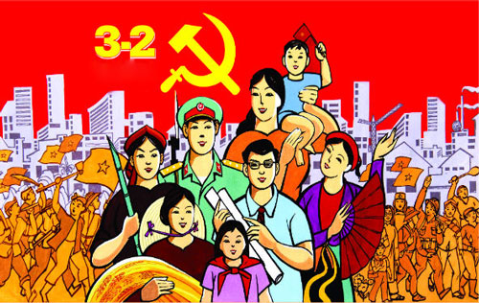
03/02/1930:
NGÀY THÀNH LẬP
ĐẢNG CỘNG SẢN VIỆT NAM
Sau chiến tranh thế giới lần thứ nhất, đế quốc Pháp lại đẩy mạnh khai thác thuộc địa Đông Dương. Xã hội Việt Nam tiếp tục phân hóa sâu sắc. Giai cấp nông dân bị phá sản khốc liệt. Giai cấp tư sản dân tộc sinh sau đẻ muộn, bộc lộ sự non yếu về mọi mặt. Một bộ phận giai cấp tiểu tư sản toan phất ngọn cờ tư tưởng tư sản để tập hợp quần chúng xung quanh Việt Nam Quốc dân Đảng (thành lập tháng 12-1927).
Yêu cầu khách quan lúc này là giai cấp công nhân phải được tiếp thu chủ nghĩa Mác-Lênin để trở thành giai cấp “Tự giác” vươn lên đảm nhiệm sứ mệnh lịch sử lãnh đạo cách mạng Việt Nam.Đó cũng là lúc đồng chí Nguyễn Ái Quốc, tiêu biểu cho tinh thần yêu nước và cách mạng Việt Nam tìm gặp chân lý của thời đại mới.
Năm 1917, cách mạng Tháng Mười Nga thành công.
Tháng 12-1920, tại Đại hội Tua, đồng chí Nguyễn Ái Quốc tham gia thành lập Đảng cộng sản Pháp và đồng thời là người cộng sản Việt Nam đầu tiên.
Sớm nhận thấy vai trò lịch sử của giai cấp công nhân, đồng chí Nguyễn Ái Quốc đã đem hết tinh thần và nghị lực truyền bá chủ nghĩa Mác-Lênin, chuẩn bị về chính trị và tư tưởng cho sự ra đời của chính đảng vô sản ở Việt Nam. Hàng loạt bài viết của Người đăng trên các báo và tạp chí Người cùng khổ, Nhân đạo, Đời sống công nhân và cuốn sách nổi tiếng Bản án chế độ thực dân Pháp.
Tháng 12-1924, sau khi dự đại hội lần thứ năm Quốc tế Cộng sản, với bí danh là Lý Thụy, Người về Quảng Châu, điểm nóng của cách mạng Trung Quốc, và làm việc dưới danh nghĩa của phái bộ Bô-rô-đin, cố vấn Liên - Xô bên cạnh chính phủ Quốc Dân Đảng Trung Hoa.
Ngày 19-6-1924, liệt sĩ Phạm Hồng Thái đã ném bom khách sạn Victory ở Sa-diện nhằm giết tên toàn quyền Méc-lanh trên đường công cán đang dự tiệc. Việc không thành, nhưng tấm gương của người anh hùng trên sông Châu như “chim én báo hiệu mùa xuân”.
Tháng 6-1925, trên cơ sở tổ chức yêu nước của Phan Bội Châu và Tâm Tâm Xã, đồng chí Nguyễn Ái Quốc thành lập tổ chức Việt Nam thanh niên cách mạng đồng chí Hội, trong đó hạt nhân là Cộng sản Đoàn (lúc đầu có 7 người, cuối 1926 đã có 24 người, tiêu biểu như Hồ Tùng Mậu, Lê Hồng Sơn, Lê Hồng Phong...) Nhiều lớp huấn luyện chính trị được mở tại Quảng Châu để đào tạo cán bộ tung về nước hoạt động. Tuần báo Thanh niên từ tháng 6-1926 và đặc việt cuốn Đường cách mạng (xuất bản năm 1927) đã đề cập đến những vấn đề chiến lược và sách lược của cách mạng Việt Nam được bí mật đưa về nước góp phần tích cực vào việc truyền bá tư tưởng xã hội chủ nghĩa ở trong nước.
Từ sau cuộc bãi công Ba Son (8-1925), phong trào công nhân đã vượt qua giai đoạn tự phát, bước vào giai đoạn tự giác.
Đặc biệt từ mùa xuân 1928, thực hiện chủ trương vô sản hóa, các hội viên của Việt Nam thanh niên cách mạng đồng chí Hội đã vào nhà máy, hầm mỏ, đồn điền để tuyên truyền và tổ chức công nhân. Địch phải thú nhận: năm 1929 có tới 43 cuộc bãi công lớn. Phong trào công nhân trên thực tế đã trở thành lực lượng chính trị nòng cốt cho phong trào giải phóng dân tộc.
Trong khi đó, phong trào yêu nước và dân chủ của tiểu tư sản sau thời kỳ phát triển bồng bột (như đòi tha cụ Phan Bội Châu tháng 12-1925, đám tang cụ Phan Chu Trinh tháng 3-1926)... đã dần dần thể hiện sự bất lực của tư tưởng tư sản và tiểu tư sản.
Phong trào Quốc gia cải lương, tiêu biểu là đảng Lập Hiến của Bùi Quang Chiêu, Nguyễn Phan Long cũng đã từng bước đi vào con đường phản bội dân tộc, làm tay sai cho đế quốc.
Tình hình đó đòi hỏi cấp bách sự lãnh đạo của một đảng kiểu mới của giai cấp công nhân. Trong nội bộ Việt Nam thanh niên cách mạng đồng chí Hội, từ đầu 1929 đã diễn ra cuộc đấu tranh gay gắt giữa quan điểm vô sản và quan điểm tiểu tư sản xung quanh vấn đề thành lập Đảng cộng sản ở Việt Nam. Tư tưởng vô sản đã chiến thắng.
Tháng 3-1929, tại số nhà 5D phố Hàm Long (Hà Nội) Chi bộ cộng sản đầu tiên ra đời gồm 8 đồng chí: Ngô Gia Tự, Nguyễn Đức Cảnh, Trần Văn Cung, Trịnh Đình Cửu...
Đầu tháng 6-1929, tại số nhà 312 phố Khâm Thiên (Hà Nội) 20 đại biểu cộng sản Bắc Kỳ quyết định lập Đông Dương Cộng Sản Đảng.
Mấy tháng sau, An nam Cộng sản Đảng ra đời tại Nam Kỳ (10-1929). Dưới ảnh hưởng của những sự kiện ấy, một tổ chức yêu nước, tiến bộ, thành lập ở Trung Kỳ giữa năm 1925, lấy tên là Tân Việt cách mạng Đảng, sau lại đổi tên là Đông Dương Cộng sản Liên đoàn (1-1930).
Như thế là đầu năm 1930 ở nước ta có 3 tổ chức đều tự nhận là cộng sản và đều tìm cách tranh thủ sự thừa nhận của Quốc tế Cộng sản. Trong khi tuyên truyền vận động quần chúng, ba tổ chức không khỏi công kích, tranh giành ảnh hưởng trong quần chúng.
Ngày 27-10-1929, Ban chấp hành Quốc tế cộng sản chỉ thị: “Nhiệm vụ quan trọng nhất và cấp bách nhất của tất cả những người cộng sản Đông Dương là thành lập một đảng cách mạng có tính chất giai cấp của giai cấp vô sản, nghĩa là một đảng cộng sản có tính quần chúng ở Đông Dương. Đảng đó phải chỉ có một và là tổ chức cộng sản duy nhất ở Đông Dương”.
Ngày 3-2-1930 (mùng 5 tết Canh Ngọ) công nhân Phú Riềng chiếm đồn điền trong một ngày - Ngày Tự Do đầu tiên! Cũng ngày đấy, đồng chí Nguyễn ái Quốc với bí danh là Vương, thay mặt Quốc tế cộng sản chủ trì hội nghị thống nhất Đảng tại một ngôi nhà nhỏ xóm lao động thuộc Cửu Long gần Hương Cảng (Trung Quốc) gồm đồng chí Vương (Bác Hồ), đại biểu Đông Dương Cộng Sản Đảng (Nguyễn Đức Cảnh, Trịnh Đình Cửu), đại biểu An Nam Cộng Sản Đảng (Châu Văn Liêm và Nguyễn Thiệu). Tân Việt mới chuyển thành cộng sản không kịp cử đại diện.
Thế là Đảng Cộng sản Việt Nam ra đời. Hôm ấy, chính cương và sách lược vắn tắt do đồng chí Nguyễn Ái Quốc thảo cùng với Điều lệ đảng được thông qua. Hội nghị còn cử Ban trung ương lâm thời đại diện cho 211 đảng viên của toàn Đảng.
Đảng ta ra đời là kết quả tất yếu của sự kết hợp chủ nghĩa Mác - Lênin với phong trào công nhân và phong trào yêu nước của dân tộc vào cuối những năm 20 của thế kỷ này.
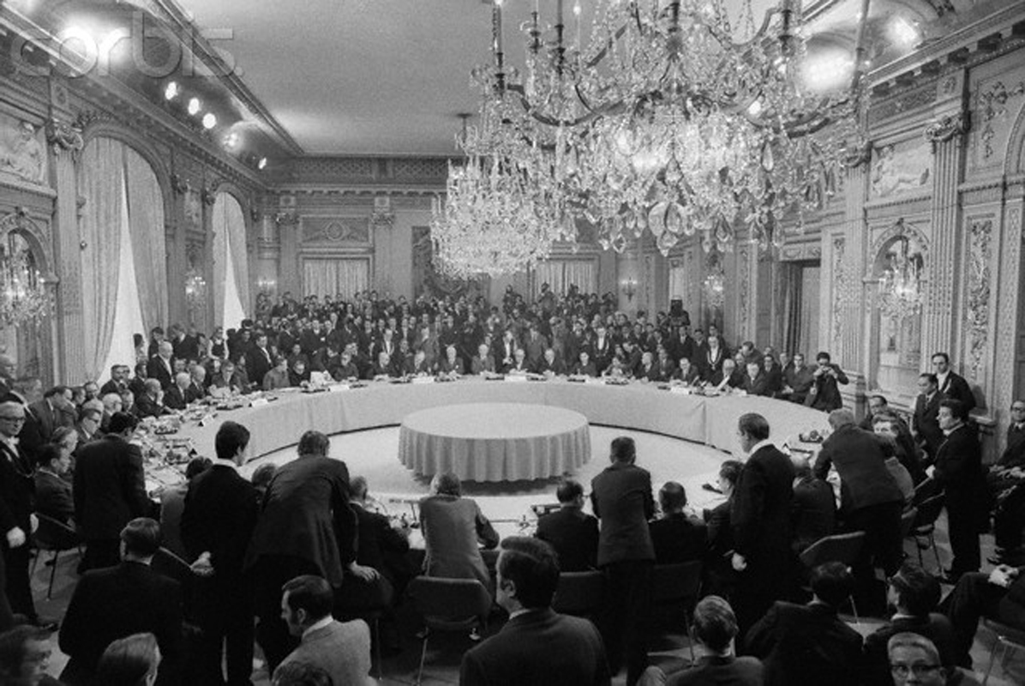
27/01/1973:
NGÀY KÝ HIỆP ĐỊNH PARIS
Do thất bại ở hai miền nước ta, nhất là sau cuộc Tổng tiến công Tết Mậu Thân 1968, Mỹ buộc phải chấm dứt chiến tranh phá hoại miền Bắc từ từng phần (ngày 31-3-1968) đến toàn bộ (ngày l-11-1968), đến bàn hội nghị đàm phán với đại diện của Chính phủ Việt Nam Dân chủ Cộng hoà (ngày 13-5-1968), và sau đó với đại diện của Mặt trận dân tộc giải phóng miền Nam Việt Nam (ngày 25-1-1969).
Do thất bại ở hai miền nước ta, nhất là sau cuộc Tổng tiến công Tết Mậu Thân 1968, Mỹ buộc phải chấm dứt chiến tranh phá hoại miền Bắc từ từng phần (ngày 31-3-1968) đến toàn bộ (ngày l-11-1968), đến bàn hội nghị đàm phán với đại diện của Chính phủ Việt Nam Dân chủ Cộng hoà (ngày 13-5-1968), và sau đó với đại diện của Mặt trận dân tộc giải phóng miền Nam Việt Nam (ngày 25-1-1969).
Từ phiên họp đầu tiên (ngày 13-5-1968) đến khi đạt được giải pháp Hiệp định Pari (ngày 27-1-1973), Hội nghị hai bên (Việt Nam Dân chủ Cộng hoà và Hoa Kỳ) và bốn bên (Việt Nam Dân chủ Cộng hoà, Hoa Kỳ, Chính phủ cách mạng lâm thời miền Nam Việt Nam và Việt Nam Cộng hoà) ở Pari đã trải qua 202 phiên họp chung công khai và 24 cuộc tiếp xúc riêng.
Trong các phiên họp chung công khai cũng như các cuộc tiếp xúc riêng, phía Việt Nam không bỏ qua bất cứ vấn đề quan trọng nào có liên quan đến cuộc chiến tranh, nhưng tập trung mũi nhọn đấu tranh vào hai vấn đề mấu chốt nhất là đòi Mỹ rút hết quân viễn chinh cùng quân chư hầu khỏi miền Nam và đòi họ tôn trọng các quyền dân tộc cơ bản và quyền tự quyết của nhân dân miền Nam Việt Nam.
Phía Mỹ có quan điểm ngược lại, nhất là vấn đề rút quân, đòi quân đội miền Bắc cũng rút khỏi miền Nam, và từ chối ký dự thảo Hiệp định do phía Việt Nam đưa ra (tháng 10-1972) để rồi mở cuộc tập kích bằng máy bay chiến lược B52 vào Hà Nội - Hải Phòng trong 12 ngày đêm cuối năm 1972 với ý đồ buộc phía Việt Nam ký vào dự thảo Hiệp định do chúng đưa ra.
Nhưng Mỹ đã thất bại. Việt Nam đã đập tan cuộc tập kích bằng máy bay chiến lược B52 của Hoa Kỳ, làm nên trận "Điện Biên Phủ trên không", sau đó buộc được họ trở lại ký vào dự thảo Hiệp định Pari do ta đưa ra trước đó.
Hiệp định Paris về chấm dứt chiến tranh, lập lại hoà bình ở Việt Nam chính thức được ký kết ngày 27-1-1973 tại Pari giữa bốn bên tham dự Hội nghị.
Nội dung Hiệp định ghi rõ:
- Hoa Kỳ và các nước cam kết tôn trọng độc lập, chủ quyền, thống nhất và toàn vẹn lãnh thổ của Việt Nam.
- Hoa Kỳ rút hết quân viễn chinh và quân chư hầu, phá hết các căn cứ quân sự Mỹ, cam kết không tiếp tục dính líu quân sự hoặc can thiệp vào công việc nội bộ của miền Nam Việt Nam.
- Các bên để cho nhân dân miền Nam Việt Nam tự quyết định tương lai chính trị của họ thông qua tổng tuyển cử tự do. Các bên công nhận thực tế miền Nam Việt Nam có hai chính quyền, hai quân đội, hai vùng kiểm soát và ba lực lượng chính trị.
- Các bên ngừng bắn tại chỗ, trao trả cho nhau tù binh và dân thường bị bắt.
Hiệp định Pari 1973 về Việt Nam (được Hội nghị 12 nước họp ngày 2-3-1973 tại Pari công nhận về mặt pháp lý quốc tế) là kết quả của cuộc đấu tranh kiên cường, bất khuất của quân dân ta trên cả hai miền đất nước, mở ra bước ngoặt mới cho cuộc kháng chiến chống Mỹ, cứu nước của dân tộc. Với Hiệp định Pari, ta tuy chưa đạt được mục tiêu “đánh cho ngụy nhào”, nhưng đã buộc được “Mỹ cút”, là một thắng lợi lịch sử quan trọng, tạo thời cơ thuận lợi để nhân dân ta tiến lên “đánh cho ngụy nhào”.
Sổ tay nghiệp vụ

Trong tài liệu sinh hoạt chi Đoàn tháng 01,02/2019 chúng tôi xin gửi đến các đồng chíBí thư Chi đoàn một số Kỹ năng cơ bản của người cán bộ Đoàn:
1. Kỹ năng tham mưu, lãnh đạo:
- Tham mưu với cấp uỷ Đảng, Đoàn cấp trên những vấn đề liên quan đến công tác thanh niên, những vấn đề phát sinh cần sự hỗ trợ giúp đỡ.
- Lãnh đạo trong công tác, định hướng hoạt động của chi đoàn.
- Lãnh đạo về mặt tư tưởng, nắm bắt tư tưởng đoàn viên thanh niên, tác động, tổ chức sinh hoạt tư tưởng.
2. Kỹ năng điều hành, quản lý:
- Điều hành sinh hoạt chi đoàn, hoạt động của Ban chấp hành, phân công phân nhiệm vụ cho ủy viên Ban chấp hành.
- Quản lý cán bộ chi đoàn về công việc, về tư tưởng.
- Quản lý hồ sơ đoàn viên, cán bộ, sổ chi đoàn, các văn bản quyết định.
3. Kỹ năng tổ chức hoạt động:
- Biết thiết kế nội dung chương trình một hoạt động, đợt hoạt động, tổ chức phát động một phong trào.
- Biết làm công tác đoàn vụ, các hội nghị, buổi lễ kết nạp, trưởng thành Đoàn, đại hội, hội nghị chi đoàn.
- Biết phân công đoàn viên phụ trách các công việc trong chương trình hoạt động.
- Tổ chức sinh hoạt trò chơi, múa, hát, sinh hoạt tập thể, kể chuyện vui, đọc, ngâm thơ .
- Thiết kế một tiết mục sân khấu hóa, tiểu phẩm.
4. Kỹ năng soạn thảo văn bản, trình bày, triển khai một vấn đề:
- Soạn thảo các loại văn bản của chi đoàn như: chương trình, kế hoạch, báo cáo, kiểm điểm, biên bản…
- Biết tổ chức triển khai trình bày một nội dung, một chủ trương, quan điểm, nghị quyết của Đoàn, Đảng.
5. Kỹ năng ứng xử, xử lý các mối quan hệ:
- Xử lý các tình huống trong công tác Đoàn.
- Xử lý các tình huống phát sinh trong quan hệ cá nhân của đoàn viên thanh niên.
- Xác định vai trò vị trí của chi đoàn, Bí thư chi đoàn trong mối quan hệ vớiĐoàn cấp trên, với cấp ủy, với các tổ chức đoàn thể khác.
6. Kỹ năng trình bày:
Trong rất nhiều kỹ năng cần thiết đối với người cán bộ Đoàn, một kỹ năng không thể thiếu được đó là kỹ năng trình bày.
Để trình bày tốt một vấn đề đặt ra, người cán bộ Đoàn cần có các kỹ năng cụ thể sau:
+ Lắng nghe chăm chú
+ Diễn đạt đơn giản
+ Định nghĩa trong sáng, rõ ràng
+ Quan tâm đến phản ứng của người nghe
+ Gây ảnh hưởng
+ Giải quyết thắc mắc
Người cán bộ Đoàn là thủ lĩnh của Thanh niên, để làm tốt nhiệm vụ đó họ phải là người có tâm huyết với nghề nghiệp hoạt động chính trị xã hội. Nắm vững phương pháp luận khoa học, có kiến thức xã hội đủ rộng. Thông thạo nghiệp vụ Đoàn - Hội - Đội và có kỹ năng công tác thanh thiếu niên.
Có ba yếu tố trong việc lắng nghe chăm chú đó là nghe - hiểu và vận dụng. Để hiểu được nghĩa chúng ta phải có một số kiến thức hoặc kinh nghiệm để có thể liên hệ với những điều mà chúng ta đang nghe. Nếu chúng ta có thể thiết lập được các mối liên hệ thì sự am hiểu của chúng ta sẽ phát triển và có được thông tin. Khi có được thông tin chúng ta nên vận dụng nó, có nghĩa là đặt thông tin vào trong từ ngữ với mối liên hệ với những điều đã biết. Điều đó thể hiện mức độ của sự am hiểu về thông tin mới.
Diễn đạt thông tin đơn giản có nghĩa sử dụng ngôn ngữ thông dụng bằng cách xây dựng những câu mang một thông điệp đơn giản. Các từ và câu càng đơn giản bao nhiêu thì người nghe càng dễ hiểu và dễ nắm bắt bấy nhiêu.
Định nghĩa trong sáng, rõ ràng có nghĩa là nếu trong khi đang nói chúng ta có thể làm rõ ý nêu ra thì rất có ích cho những người nghe. Có thể làm rõ những điều ta đang nói bằng cách đưa ra những ví dụ trực quan để minh họa.
Trong khi trình bày hãy quan tâm đến phản ứng của người nghe: Nếu người trình bày quan tâm đến phản ứng của người nghe bằng những biểu hiện cụ thể của họ như: sự mỉm cười, động tác gật đầu, vẻ không mệt mỏi... Thì bản thân người trình bày có thể điều chỉnh những điều họ đang nói để đáp ứng lại các phản ứng của người ngồi nghe một cách tích cực hơn. Người trình bày có thể dừng lại và bình luận về một phản ứng của người nghe, để người nghe được giải thích một cách rõ ràng hơn. Đây là cách tiếp cận tốt hơn nhiều so với việc bỏ qua những phản ứng kể cả với phản ứng tiêu cực của người nghe.
Gây ảnh hưởng: để mọi người chăm chú lắng nghe là một việc khó, nếu người trình bày không có sự tác động thêm vào để thu hút sự chú ý thì người nghe chỉ có thể tập trung lắng nghe trong vòng vài phút đầu. Để gây ảnh hưởng, cứ 05 phút một người trình bày nên đưa ra một câu nói tác động đến người nghe là điều rất quan trọng. Người nghe sẽ chăm chú lắng nghe nếu người trình bày nói với tốc độ khoảng 100 từ/phút, nếu nhanh hơn tốc độ đó họ sẽ khó lắng nghe, còn chậm hơn thì người nghe sẽ cảm thấy sốt ruột. Với tốc độ trình bày như vậy, cho phép người trình bày có khoảng thời gian nhấn mạnh, ngắt quãng và tận dụng được khoảng thời gian im lặng. Giá trị của điều chúng ta nói ra là thông điệp gửi tới người nghe, giá trị của chúng ta nói là người nghe lắng nghe chăm chú và hiểu được thông điệp đó.
Giải quyết thắc mắc: những người nghe có thể đặt câu hỏi với người trình bày, những câu hỏi này chủ yếu để người nghe khẳng định lại những hiểu biết của mình. Để giải đáp người trình bày cần đưa ra thêm nhiều thông tin cụ thể hơn là việc nhắc lại những điều đã nói. Điều quan trọng là nên giải quyết thắc mắc từ quan điểm thực tế của mỗi cá nhân.
Hiểu được kỹ năng trình bày và biết vận dụng nó một cách thường xuyên giúp người cán bộ Đoàn hoàn thành tốt hơn công việc của mình đặc biệt với vai trò là người thủ lĩnh của Thanh niên.
Tin tức - Sự kiện

VỀ CHỦ TRƯƠNG - CHÍNH SÁCH MỚI
Trong tài liệu sinh hoạt chi đoàn tháng 01,02/2019, chúng tôi xin giới thiệu những chủ trương, chính sách mới có hiệu lực từ tháng 01/2019:
Lương tối thiểu vùng tăng thêm 200.000 đồng mỗi tháng
Theo Nghị định số 157/2018 của Chính phủ, quy định mức lương tối thiểu vùngáp dụng đối với người lao động làm việc ở doanh nghiệp từ ngày 1/1/2019 như sau: Vùng I: 4.180.000 đồng/tháng; vùng II: 3.710.000 đồng/tháng; vùng III: 3.250.000 đồng/tháng; vùng IV: 2.920.000 đồng/tháng. Như vậy, mức lương tối thiểu vùng mới cao hơn mức lương năm 2018 khoảng 160.000-200.000 đồng/tháng.
Người được áp dụng mức lương này làm việc theo chế độ hợp đồng của Bộ luật lao động; làm việc trong doanh nghiệp thành lập theo Luật Doanh nghiệp; hợp tác xã, trang trại, hộ gia đình, cá nhân và các tổ chức khác của Việt Nam có thuê mướn lao động theo hợp đồng; cơ quan, tổ chức nước ngoài, tổ chức quốc tế và cá nhân người nước ngoài tại Việt Nam có thuê lao động.
Tăng kịch khung thuế môi trường với xăng, dầu
Nghị quyết 579/2018 về Biểu thuế bảo vệ môi trường của Ủy ban Thường vụ Quốc Hội có hiệu lực từ 1/1/2019 quy định mức thuế bảo vệ môi trường đối với một số nhóm hàng hóa như sau: Thuế môi trường với xăng sẽ tăng lên kịch khung 4.000 đồng, tăng 1.000 đồng mỗi lít so với hiện nay. Dầu hoả sẽ chịu thuế môi trường 1.000 đồng một lít từ đầu năm sau, tăng 700 đồng so với hiện nay.
Ngoài ra, thuế môi trường với dầu nhờn, mỡ nhờn, dầu madut cũng tăng lên 2.000 đồng một lít, từ mức 900 đồng hiện hành.
Biểu thuế bảo vệ môi trường với một số hàng hoá xăng, dầu (Đơn vị tính: VND)

Hàng hoá | Mức hiện hành | Mức tăng từ 1/1/2019
Xăng (trừ ethanol) | 3.000 | 4.000
Dầu diesel | 1.500 | 2.000
Dầu hoả | 300 | 1.000
Dầu madut | 900 | 2.000
Dầu nhờn | 900 | 2.000
Mỡ nhờn | 900 | 2.000

Trêu ghẹo nhân viên hàng không bị phạt 5 triệu đồng
Nghị định 162 của Chính phủ có hiệu lực từ ngày 15/1 quy đinh về xử phạt vi phạm hành chính trong lĩnh vực hàng không dân dụng. Theo đó, các hành vi đe dọa, lăng mạ nhân viên hàng không, hành khách trên tàu bay sẽ bị phạt tiền từ 3-5 triệu đồng.
Mức phạt này cũng áp dụng với một trong các hành vi như có cử chỉ, lời nói thô bạo, khiêu khích, trêu ghẹo, xúc phạm danh dự, nhân phẩm của nhân viên hàng không, hành khách hoặc người khác tại cảng hàng không, sân bay; thuê, lôi kéo hoặc xúi giục người khác đánh nhau hoặc đánh nhau tại cảng hàng không, sân bay mà chưa đến mức bị truy cứu trách nhiệm hình sự...
Những nội dung bị nghiêm cấm đưa trên không gian mạng
Lật An ninh mạng có hiệu lực từ ngày 1/1/2019 quy định rõ "nghiêm cấm sử dụngkhông gian mạng để thông tin các nội dung" sau: Tuyên truyền chống Nhà nước Cộng hòa xã hội chủ nghĩa Việt Nam như xuyên tạc, phỉ báng chính quyền, xúc phạm dân tộc, quốc kỳ...; xuyên tạc lịch sử, phủ nhận thành tựu cách mạng, phá hoại khối đại đoàn kết toàn dân tộc, xúc phạm tôn giáo, phân biệt đối xử về giới, phân biệt chủng tộc.
Kích động gây bạo loạn, phá rối an ninh, gây rối trật tự công cộng như kêu gọi tụ tập đông người gây rối, chống người thi hành công vụ; làm nhục, vu khống như xúc phạm nghiêm trọng danh dự, uy tín, nhân phẩm của người khác; thông tin sai sự thật xâm phạm danh dự, uy tín hoặc gây thiệt hại đến quyền và lợi ích hợp pháp của người khác; xúi giục, lôi kéo, kích động người khác phạm tội bằng không gian mạng...
Thi công chức bằng hình thức trắc nghiệm
Nghị định 161/2018 của Chính phủ có hiệu lực từ ngày 15/1 đã sửa đổi nhiều quy định về thi tuyển, xét tuyển công chức, viên chức trong cơ quan hành chính nhà nước, đơn vị sự nghiệp công lập.
Cụ thể, người thi tuyển công chức phải trải qua hai vòng thi trắc nghiệm và nghiệp vụ chuyên ngành. Phần thi trắc nghiệm thực hiện trên máy vi tính. Nếu cơ quan tuyển dụng không có điều kiện thì làm trên giấy.
Nội dung thi trắc nghiệm gồm ba phần với 120 câu hỏi. Kiến thức chung có 60 câu về hệ thống chính trị, tổ chức bộ máy của Đảng, Nhà nước, các tổ chức chính trị - xã hội; quản lý hành chính nhà nước; công chức, công vụ; chủ trương, đường lối của Đảng, chính sách, pháp luật của Nhà nước về ngành, lĩnh vực tuyển dụng; chức trách, nhiệm vụ của công chức. Thời gian thi 60 phút.
Ngoại ngữ gồm 30 câu hỏi là một trong năm thứ tiếng Anh, Nga, Pháp, Đức, Trung Quốc hoặc ngoại ngữ khác theo yêu cầu của cơ quan tuyển dụng. Thời gian thi 30 phút.
Tin học gồm 30 câu hỏi theo với thời gian thi 30 phút. Nếu phần thi trắc nghiệm thực hiện trên máy vi tính thì thí sinh được miễn phần thi này....
Gương sáng Đoàn viên

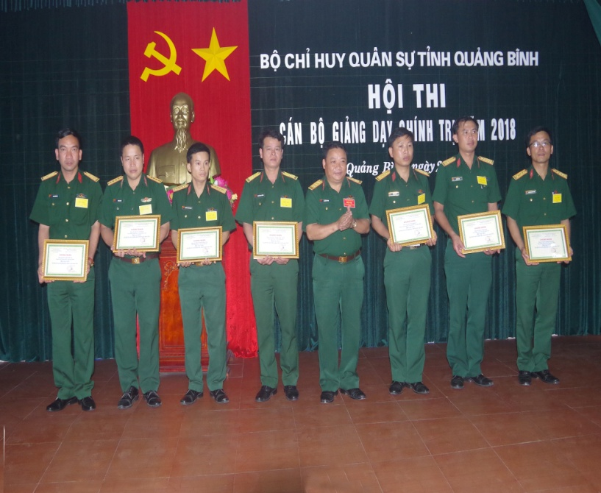
Thủ lĩnh Đoàn áo lính “thắp lửa” đam mê
Với phương châm “Gương mẫu, trách nhiệm, dám nghĩ, biết làm”, Đại úy Nguyễn Tiến Phong, Bí thư Đoàn cơ sở, Trung đoàn Bộ binh 996, Bộ Chỉ huy Quân sự tỉnh không chỉ là một cán bộ Đoàn nhiệt huyết, trách nhiệm với hoạt động công tác Đoàn và phong trào thanh niên của đơn vị, đồng chí còn được biết đến là một cán bộ chủ trì cơ quan Chính trị Trung đoàn giàu nhiệt huyết, phấn đấu hết mình vì nhiệm vụ được giao
Sinh ra lớn lên trên mảnh đất phía nam thành phố Hoa Hồng, phường Phú Hải, nơi vùng quê hiếu học, giàu truyền thống cách mạng. Sau khi tốt nghiệp trường Đại học Khoa học Huế, Tiến Phong về công tác tại địa phương, đảm nhiệm chức vụ Bí thư Đoàn phường Phú Hải. Không dừng lại ở đó, theo tiếng gọi thiêng liêng của Tổ quốc, anh tiếp tục đăng ký dự thi và trúng tuyển vào Học viện Chính trị Quân sự. Sau những năm tháng miệt mài đèn sách, rèn luyện trong môi trường Quân đội, anh tốt nghiệp với chuyên ngành xây dựng Đảng và chính quyền Nhà nước, với cấp quân hàm Trung úy, được cấp trên điều động về nhận công tác tại Sư đoàn 968, Quân khu 4 - một đơn vị chủ lực Quân khu. Anh đảm nhiệm với chức vụ Chính trị viên phó kiêm Bí thư Chi đoàn, rồi Chính trị viên Đại đội kiêm Bí thư Chi bộ, ở cương vị nào cũng luôn hoàn thành tốt nhiệm vụ được giao, tiêu biểu như đạt giải Nhất trong Hội thi Bí thư Chi đoàn giỏi trong số 20 Bí thư Chi đoàn trong toàn Sư đoàn dự thi.
Năm 2013, Nguyễn Tiến Phong được cấp trên điều động về quê hương Quảng Bình công tác. Trong quá trình công tác, Tiến Phong không ngừng học tập, nâng cao trình độ về mọi mặt. Trong hơn 05 năm liên tục giữ vai trò là Bí thư Đoàn cơ sở Trung đoàn Bộ binh 996, là đơn vị chủ lực với đặc thù nhiệm vụ huấn luyện, sẵn sàng chiến đấu, sẵn sàng cơ động thực hiện các nhiệm vụ cấp trên giao, Tiến Phong cùng với Ban Chấp hành Đoàn cơ sở quán triệt Nghị quyết, Chỉ thị, hướng dẫn của cấp trên, cụ thể hóa sát với đặc điểm của đơn vị. Đối với anh, để làm tốt công tác Đoàn, trước hết, phải có tinh thần trách nhiệm cao, nắm chắc những nội dung cơ bản, nguyên tắc tổ chức, hoạt động Đoàn trong lực lượng vũ trang, người cán bộ Đoàn luôn phải biết lắng nghe tâm tư, nguyện vọng, sở thích, nắm chắc thế mạnh của bộ đội mới lôi cuốn được sức trẻ đơn vị trong các hoạt động xung kích, tình nguyện. Tiến Phong cùng với Ban Chấp hành Đoàn cơ sở đã tổ chức và cụ thể hóa các phong trào thi đua: “Thanh niên quân đội thi đua rèn đức, luyện tài, xung kích sáng tạo xứng danh Bộ đội Cụ Hồ”, “Thanh niên Quân đội mẫu mực xây dựng chính quy”, đẩy mạnh học tập và làm theo tư tưởng, đạo đức, phong cách Hồ Chí Minh; phong trào thi đua “Tuổi trẻ Quảng Bình học tập và noi theo tấm gương Đại tướng Võ Nguyên Giáp”... thành chương trình hành động thiết thực, hiệu quả. Theo đó, các hoạt động tình nguyện vì cuộc sống cộng đồng như “Ngày chủ nhật xanh”, “Ngày thứ bảy tình nguyện”, “Hành trình đến với bản làng - đến với địa danh lịch sử”, “Trở về nguồn”, “Hành trình theo chân Bác”, “Uống nước nhớ nguồn”, “Đền ơn đáp nghĩa”, “Thanh niên tham gia bảo vệ môi trường”... được cán bộ, đoàn viên hưởng ứng nhiệt tình, góp phần nâng cao hiệu quả các mặt công tác của đơn vị. Anh đã tham mưu cho Chỉ huy đơn vị và trực tiếp chỉ đạo Đoàn cơ sở tổ chức 07 đợt hành quân dã ngoại kết hợp làm công tác dân vận trên các địa bàn khó khăn, đồng bào dân tộc thiểu số, vùng giáo của tỉnh, đóng góp gần 5.000 ngày công giúp Nhân dân địa phương xây dựng củng cố cơ sở hạ tầng, sửa chữa đường, trường học; tổ chức khám bệnh, phát thuốc cho trường hợp người già, ốm đau; tặng quà cho những gia đình neo đơn có hoàn cảnh đặc biệt khó khăn; đồng thời tuyên truyền pháp luật, đặc biệt là Luật Bảo vệ môi trường, Luật Nghĩa vụ quân sự kết hợp tổ chức hoạt động an sinh xã hội được cấp ủy, chính quyền đánh giá cao. Những nơi hình ảnh người đoàn viên áo lính của Đoàn cở sở Trung đoàn 996 làm nhiệm vụ có thể kể đến, đó là: Bản Khe Ngát, thị trấn Nông trường Việt Trung; xã Lâm Trạch, xã Hưng Trạch (huyện Bố Trạch) và Bản Khe Ngang, Bản Hang Chuồn - Nà Lâm, xã Trường Xuân; xã Trường Sơn (huyện Quảng Ninh); khắc phục hậu quả lũ lụt; cháy rừng ở các huyện Quảng Ninh, Quảng Trạch, Tuyên Hóa, Minh Hóa. Tiến Phong cũng đã chủ động phối hợp với các tổ chức Đoàn trên địa bàn đóng quân để xây dựng kế hoạch dân vận tại chỗ, giao lưu văn hóa - văn nghệ, thể dục - thể thao, tọa đàm, sinh nhật đồng đội hàng tháng, lao động vệ sinh các tuyến đường liên thôn; nghĩa trang liệt sỹ; trong diễn tập, làm công tác vận động quần chúng. Công tác bồi dưỡng, phát triển đảng viên luôn được anh chú trọng, chính vì vậy, từ năm 2015 đến nay, Đoàn cơ sở đã giới thiệu 77 đoàn viên ưu tú cho Đảng và kết nạp 32 đoàn viên đứng vào hàng ngũ của Đảng; thường xuyên quan tâm hướng nghiệp cho bộ đội, trong đó có nhiều đồng chí trúng tuyển vào các trường cao đẳng, đại học, chọn nghề học phù hợp sau khi xuất ngũ, là nguồn cán bộ ở địa phương... Không chỉ năng nổ trong công tác Đoàn, trong công tác chuyên môn, Đại úy Tiến Phong luôn trau dồi kiến thức, vận dụng chuyên môn nghiệp vụ đã học ở trường cũng như kinh nghiệm của bản thân để tham mưu cho cấp ủy, chỉ huy đơn vị. Từ năm 2016 - 2018, anh đã tham mưu tổ chức thành công Chương trình “Học kỳ trong Quân đội” được đông đảo các bậc phụ huynh, học sinh trong toàn tỉnh nhiệt tình hưởng ứng và đánh giá cao. Đây là mô hình giáo dục nhân cách, rèn luyện tính kỷ luật, nền nếp, thể lực, tinh thần đồng đội, đồng thời nâng cao nhận thức của các em về tình yêu Tổ quốc, quê hương cũng như tinh thần trách nhiệm với cộng đồng và xã hội.
Nói về Đại úy Nguyễn Tiến Phong, Thượng tá Trần Xuân Hà, Bí thư Đảng ủy, Chính ủy Trung đoàn Bộ binh 996 chia sẻ: Tiến Phong là một thủ lĩnh Đoàn xuất sắc, có nhiều đóng góp trong công tác Đoàn của tuổi trẻ Trung đoàn cũng như Bộ Chỉ huy Quân sự tỉnh. Bằng sự năng động, nhiệt huyết và sáng tạo của mình, đồng chí đã tập hợp được sức mạnh của tập thể, có nhiều sáng kiến, mô hình hay trong công tác, tham gia nhiều hoạt động có ý nghĩa và hoàn thành xuất sắc nhiệm vụ chính trị của đơn vị.
Với sự nỗ lực của mình, những năm vừa qua, anh được Bộ trưởng Bộ Quốc phòng, Chủ nhiệm Tổng cục Chính trị Quân đội Nhân dân Việt Nam; Chính ủy Quân khu 4 và Bí thư Tỉnh đoàn tặng Bằng khen. 04 năm liên tục từ năm 2015 - 2018 anh được tặng Danh hiệu Chiến sỹ thi đua cơ sở và nhiều Giấy khen khác.
Chia tay Đại úy Nguyễn Tiến Phong vào một chiều đông lạnh giá và cũng sắp đến ngày thành lập Quân đội Nhân dân Việt Nam 22/12, tôi thấy thật ấm áp về một “thủ lĩnh Đoàn áo lính” có phẩm chất chính trị vững vàng, đạo đức trong sáng, năng động, sáng tạo; có kiến thức, kỹ năng nghiệp vụ vững vàng, thực sự là tấm gương sáng để tuổi trẻ, đoàn viên, thanh niên lực lượng vũ trang học tập, noi theo. Và tôi cũng rất vui mừng vì giờ đây Tiến Phong - người cán bộ Đoàn đầy nhiệt huyết có thêm chức vụ mới là quyền Chủ nhiệm Chính trị Trung đoàn, xin chúc cho đồng chí Đại úy Nguyễn Tiến Phong luôn hoàn thành tốt mọi nhiệm vụ được giao, đạt nhiều thành tích hơn nữa trong hoạt động công tác Đoàn của lực lượng vũ trang của tỉnh.

Định hướng sinh hoạt Chi đoàn Tháng 3

1. Tuyên truyền và tổ chức hoạt động hưởng ứng các Ngày lễ kỷ niệm của đất nước, dân tộc, của Đoàn, Hội, Đội: Tháng Thanh niên 2019 và kỷ niệm 88 năm Ngày thành lập Đoàn TNCS Hồ Chí Minh (26/3/1931 - 26/3/2019); Ngày Biên phòng toàn dân (03/3); Ngày Quốc tế phụ nữ (08/3), Ngày khởi nghĩa Hai Bà Trưng (08/3);…
2. Tiếp tục đẩy mạnh tuyên truyền công tác tuyển chọn và gọi công dân nhập ngũ năm 2019 tại các địa phương trên địa bàn, nêu bật tính dân chủ, công khai, công bằng, đúng pháp luật trong quy trình tuyển chọn và gọi công dân nhập ngũ; tuyên truyền nghĩa vụ, vai trò trách nhiệm của công dân, hộ gia đình và xã hội trong việc thực hiện Luật Nghĩa vụ Quân sự; giới thiệu các gia đình tiêu biểu có con, em nhập ngũ và gương thanh niên hoàn thành nghĩa vụ quân sự sau khi xuất ngũ có nhiều đóng góp cho các phong trào lao động, sản xuất, kinh doanh giỏi tại địa phương.
3. Tiếp tục đẩy mạnh tuyên truyền về kết quả, các mô hình sáng tạo, các gương thanh thiếu nhi, gương cán bộ Đoàn, Hội, Đội xuất sắc trên các lĩnh vực.

BAN THƯỜNG VỤ TỈNH ĐOÀN

